Система оповещения о происшествиях

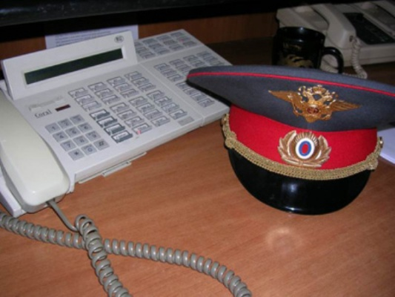

- дежурного ДЧ ОВД по линии 02
- дежурного следователя по внутренней связи
- СОГ по линейным линиям связи

